# 实验一 Spring Boot项目开发环境搭建

一、安装JDK并配置环境变量path，建议安装JDK8

二、下载maven并解压

1.下载网址：<https://maven.apache.org/>

注意选择合适的版本和平台

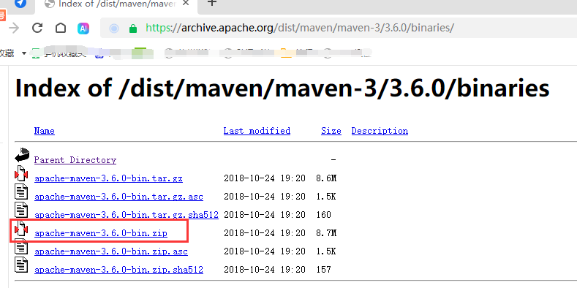

2.解压到某个文件夹

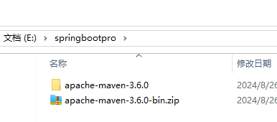

3.配置环境变量

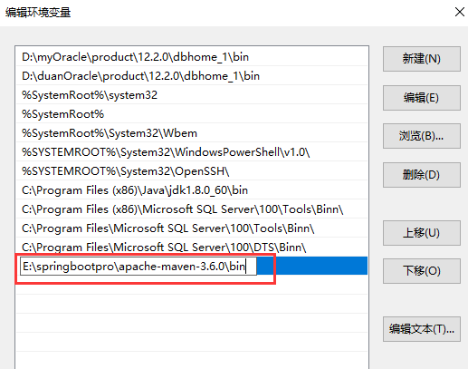

4.测试环境变量是否创建成功

在cmd窗口中运行 mvn –v命令，如果能够正常显示maven的版本信息，说明创建成功。

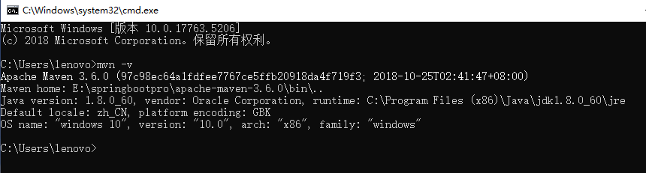

三、安装Idea

在CSDN网址搜索Idea安装及破解的相关信息，参照说明下载、安装并破解IDEA

四、创建本地仓库文件夹

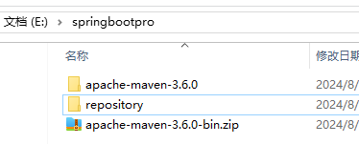

五、修改maven配置文件settings.xml

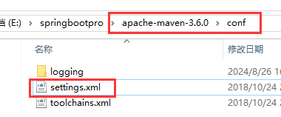

1.添加maven仓库镜像

在<mirrors> </mirrors>中添加如下代码

<mirror>

<id>nexus-aliyun</id>

<mirrorOf>central</mirrorOf>

<name>Nexus aliyun</name>

<url>http://maven.aliyun.com/nexus/content/groups/public</url>

</mirror>

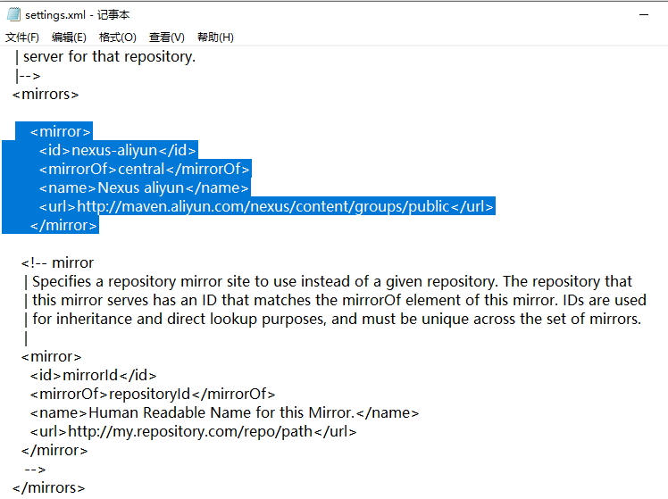

2.添加本地仓库地址

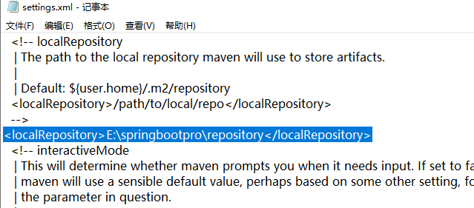

六、使用Spring Initializr方式创建项目

1.创建项目，选择使用的SDK版本，下一步

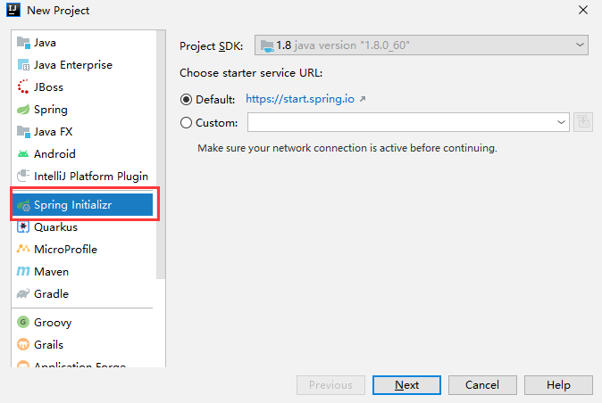

2.设置项目的相关信息，Type选择Maven，下一步

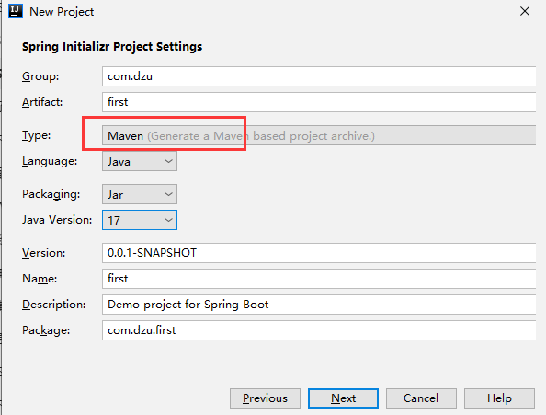

3.选择项目依赖，选择SpringWeb项目，下一步

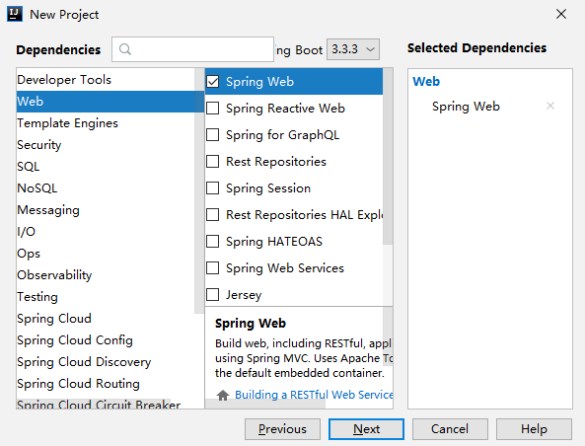

4.设置项目名称和存储路径，finish

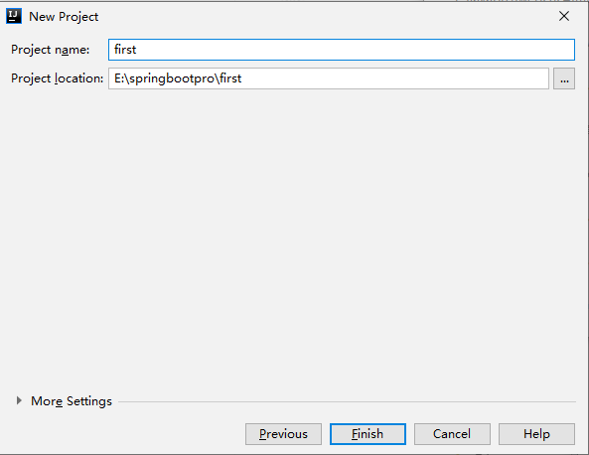

5.设置Maven构建工具属性信息

设置Maven路径、配置文件路径、本地仓库路径、Java编译目标版本

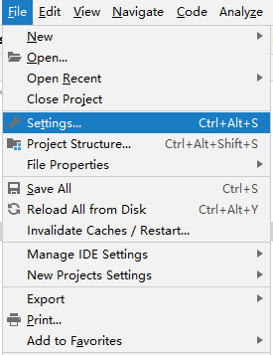

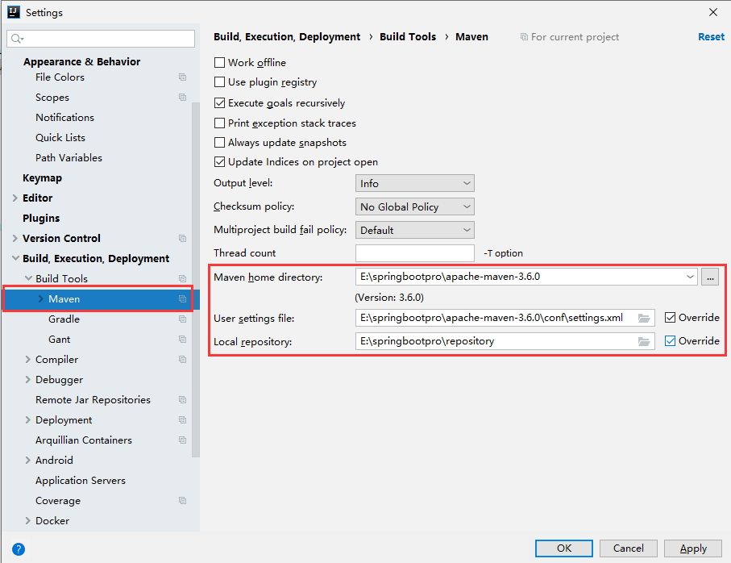

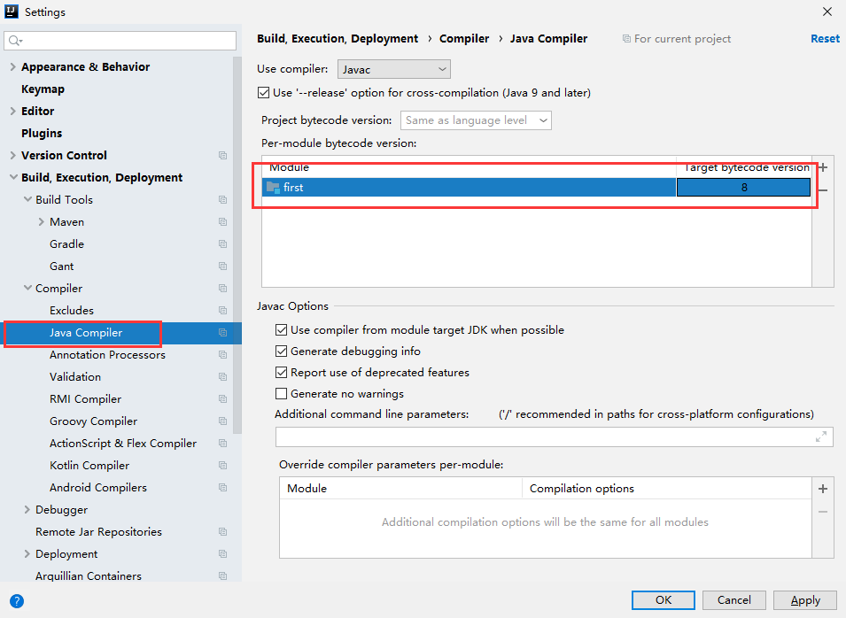

6.将项目结构对话框中的Modules的SDK设为适合的版本

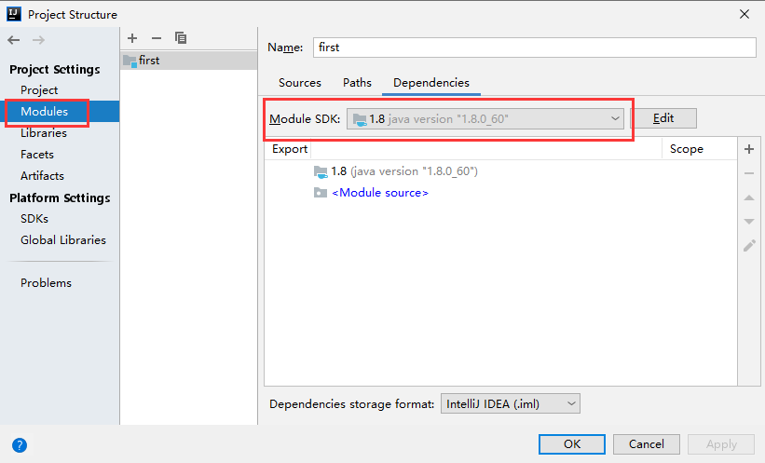

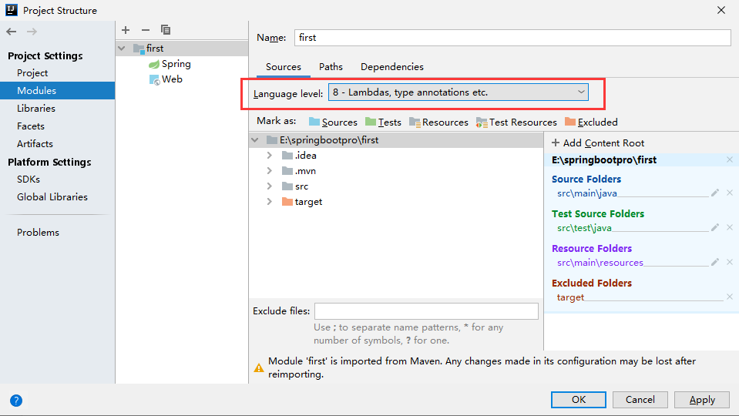

7.在项目的pom.xml中适当调整父工程的版本，等待下载依赖jar包

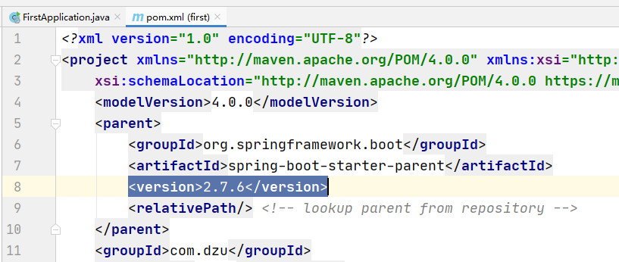

8.创建controller

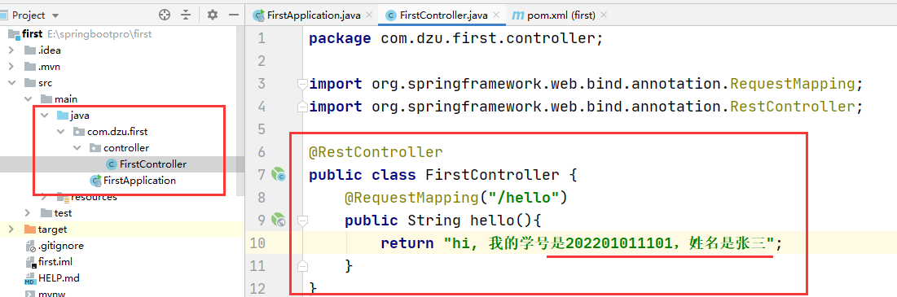

9.运行项目

